FORM LEARNING EXPERIENCE (PENGALAMAN BELAJAR)
Nama Siswa : Keyza Albian Setyo Putra
Kelas : X-RPL
Tanggal : 29 Januari 2026

Cerita Pengalaman Belajar
1. Bagian yang Sulit dipahami
Function yang sulit dipahami adalah Callback Function dan Async Function.

2. Bagian yang Mudah dipahami:
Function yang mudah dipahami adalah function Declaration dan Function Expression.

3. Bagian yang Tidak Dimengerti:
Pada Async Function adalah memahami konsep dan alur eksekusi asynchoronous. Pada Callback Function adalah memahami konsep dan alur eksekusi. Dan juga karena Async Function dan Callback Function tidak langsung dijalankan.

Kesimpulan / Harapan Belajar Selanjutnya:
Dari pembelajaran ini saya jadi tau apa itu function, jenis-jenis function, dan bagaimana function itu bekerja.
Semoga saya bisa memahami konsep lebih dalam, bisa membuat program yang terstruktur rapi, dan mempelajari lebih dalam tentang function.
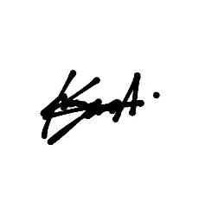
Tanda Tangan Siswa: __________________________
Tanda Tangan Guru : __________________________

